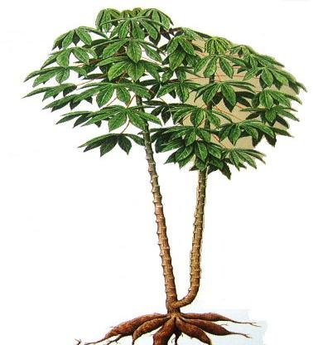**1** Gambarajah di bawah menunjukkan pokok ubi kayu.

**Rajah 1.1**

( a ) Bagaimanakah tumbuhan di atas membiak?

..........................................................................................................................................

[ 1 markah ]

( b ) Tumbuhan di atas boleh ditanam dengan kaedah berikut : Tandakan ( √ )

( i ) Menanam pokok tersebut dengan memasukkan batang pokok berserta akarnya

sekali ke dalam tanah. ( )

( ii ) Memotong batang pokok tersebut dan memasukkan sebahagian batang pokok

ke dalam tanah. ( )

[ 1 markah ]

( c ) Ramalkan apa akan berlaku jika tumbuhan tersebut tidak disiram dengan air selama

seminggu.

..........................................................................................................................................

[ 1 markah ]

( d ) Berapakah ketinggian pokok tersebut ?

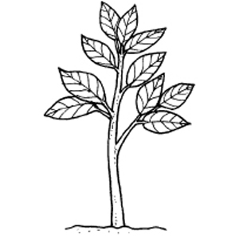

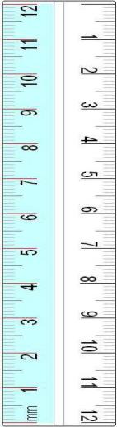

**Rajah 1.2**

**……………… cm**

[ 1 markah ]

**2** Rajah 2.1 menunjukkan dua alat yang digunakan untuk mengukur isipadu air .

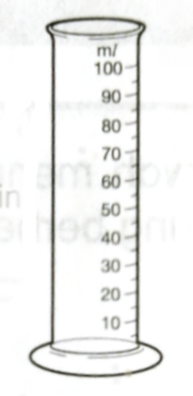

P

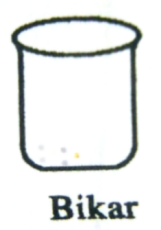

**P Q**

**Rajah 2.1**

( a ) ( i ) Namakan alat P .

.........................................................................................................................

[ 1 markah ]

( ii ) Apakah yang dimaksudkan dengan isipadu?

.........................................................................................................................

[ 1 markah ]

( b ) Rajah 2.2 menunjukkan sebuah bongkah kayu.

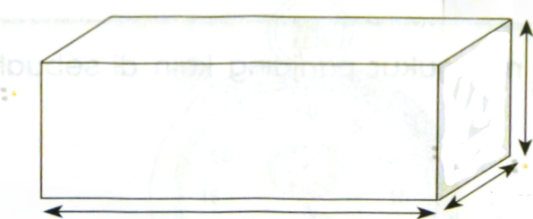

**3 cm**

**2 cm**

**5 cm**

**Rajah 2.2**

Dengan menggunakan rumus isipadu, hitungkan isipadu bongkah kayu tersebut.

Isipadu = _______ x _______ x _______

..................................................................................................................................

[ 1 markah ]

( c ) Rajah 2.3 menunjukkan beberapa objek yang telah disediakan untuk satu

penyiasatan.

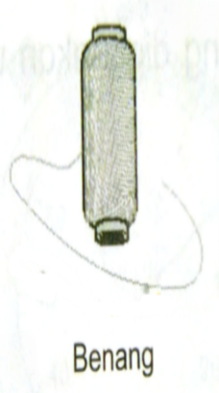 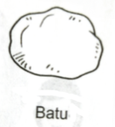 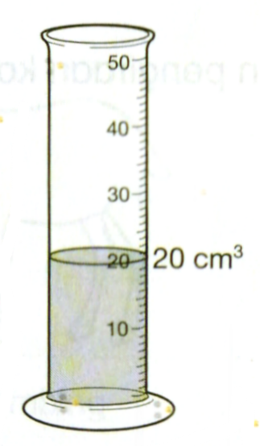

benang batu P berisi air.

**Rajah 2.3**

Berdasarkan objek tersebut, lukiskan bagaimana isipadu batu dapat diukur dalam ruang petak di bawah.

[ 1 markah ]

**3** ( a ) Apakah yang dimaksudkan dengan jirim?

.................................................................................................................................

[ 1 markah ]

( b ) Rajah 3.1 di bawah menunjukkan perubahan keadaan jirim dan proses-proses

perubahan keadaan jirim.

Isikan rajah 3.1 dengan dua proses perubahan dalam petak yang disediakan.

Cecair kepada gas

Pepejal kepada cecair

kondensasi

pendidihan

peleburan

Perubahan keadaan

jirim

Cecair kepada pepejal

Gas kepada cecair

**Rajah 3.1**

[ 2 markah ]

( c ) Rajah 3.2 menunjukkan kitaran air

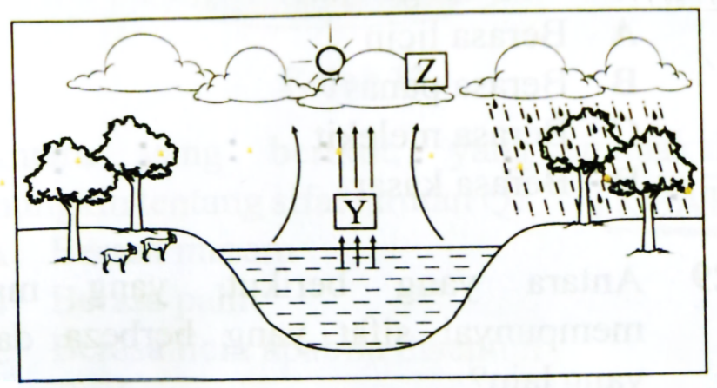

**Rajah 3.2**

Namakan dua proses yang mewakili proses Y dan proses Z

|  |  |
| --- | --- |
| **Y** | **Z** |
|  |  |

[ 1 markah ]

( d ) Mengapakah kitaran air semulajadi penting dalam kehidupan manusia?

.................................................................................................................................

[ 1 markah ]

**4** Rajah 4 menunjukkan pemandangan pada waktu malam.

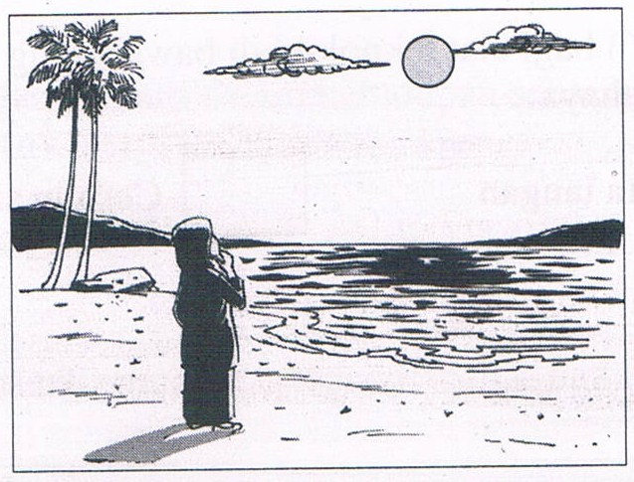

**Rajah 4**

( a ) Mengapakah Bulan kelihatan bercahaya pada waktu malam?

......................................................................................................................................

[ 1 markah ]

( b ) Namakan fasa Bulan yang terbentuk dalam Rajah 4.

....................................................................................................................................

[ 1 markah ]

( c ) Nyatakan tarikh mengikut takwim Qamari bagi pembentukan fasa Bulan seperti

jawapan di (b).

.................................................................................................................................

[ 1 markah ]

( d ) Seorang kanak-kanak kecil menangis kerana ingin meletakkan Bulan yang

bercahaya di sisinya. Apakah langkah yang perlu diambil untuk memastikan

Bulan yang bercahaya di langit malam itu berada berdekatan di sisi kanak-kanak

tersebut?

....................................................................................................................................

[ 1 markah ]

( e ) Mengapakah cahaya Bulan tidak kelihatan pada waktu tengah hari?

...............................................................................................................................

[ 1 markah ]

**5**  ( a ) Tandakan satu faktor yang mempengaruhi kestabilan objek.

Bentuk struktur

Ketinggian objek

Jenis bahan

[ 1 markah ]

( b ) Apakah yang dimaksudkan dengan objek yang stabil ?

.................................................................................................................................

[ 1 markah ]

( c ) Rajah 5.1 menunjukkan seekor zirafah. Apakah yang boleh dilakukan oleh

zirafah untuk mengelakkannya dari tumbang semasa minum air.

.................................................................................................................................

[ 1 markah ]

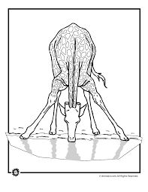

**Rajah 5.1**

( d ) Rajah 5.2 menunjukkan satu penyiasatan untuk mengkaji masa yang diambil

bagi silinder tumbang dengan menggunakan diameter silinder yang berbeza.

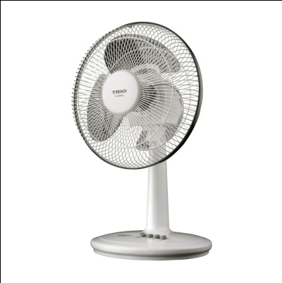

**Rajah 5.2**

Keputusan penyiasatan seperti berikut.

|  |  |
| --- | --- |
| Diameter Silinder ( cm ) | Masa Untuk Tumbang ( saat ) |
| 3 | 5 |
| 5 | 10 |
| 7 | 15 |

**Jadual 5**

Berdasarkan Jadual 5 lakarkan satu graf carta palang.

|  |  |  |  |  |  |  |  |
| --- | --- | --- | --- | --- | --- | --- | --- |
|  |  |  |  |  |  |  |  |
|  |  |  |  |  |  |  |  |
|  |  |  |  |  |  |  |  |
|  |  |  |  |  |  |  |  |
|  |  |  |  |  |  |  |  |
|  |  |  |  |  |  |  |  |
|  |  |  |  |  |  |  |  |
|  |  |  |  |  |  |  |  |
|  |  |  |  |  |  |  |  |
|  |  |  |  |  |  |  |  |
|  |  |  |  |  |  |  |  |
|  |  |  |  |  |  |  |  |
|  |  |  |  |  |  |  |  |
|  |  |  |  |  |  |  |  |

[ 2 markah ]

**6** Tumbuhan, manusia dan haiwan memerlukan makanan untuk terus hidup.

( a ) Namakan proses tumbuhan membuat makanan.

..............................................................................................................................

[ 1 markah ]

( b ) Isikan Rajah 6.1 dengan dua hasil proses tumbuhan membuat makanan

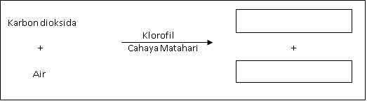

**Rajah 6.1**

[ 1 markah ]

( c ) Rajah 6.2 menunjukkan satu hidupan.

**Rajah 6.2**

Pada pendapat kamu, adakah hidupan ini membuat makanannya sendiri?

|  |  |  |  |  |
| --- | --- | --- | --- | --- |
| Ya |  |  | Tidak |  |

Berikan alasan anda.

..........................................................................................................................................

[ 1 markah ]

***Tumbuhan sangat penting kepada manusia dan haiwan untuk membekalkan oksigen.***

( d )

Apakah kesan ke atas alam sekitar, sekiranya banyak tumbuhan ditebang?

...............................................................................................................................

[ 1 markah ]

( e ) Rajah 6.3 menunjukkan satu penyiasatan yang dijalankan oleh sekumpulan

murid untuk mengkaji keperluan asas bagi tumbuhan membuat makanan

sendiri.



**Rajah 6.3**

Apakah kegunaan kalium hidroksida dalam penyiasatan ini?

..............................................................................................................................[ 1 markah ]

**7** Cikgu Halim meminta muridnya menjalankan satu penyiasatan bagi mengkaji.

bagaimana jarak antara objek dengan sumber cahaya mempengaruhi saiz

bayang- bayang. Rajah 7.1 di bawah menunjukkan susunan radas penyiasatan tersebut.

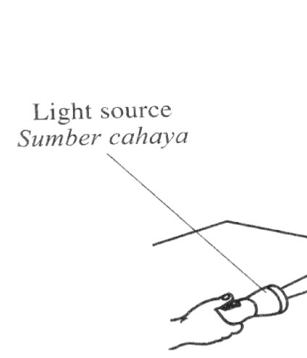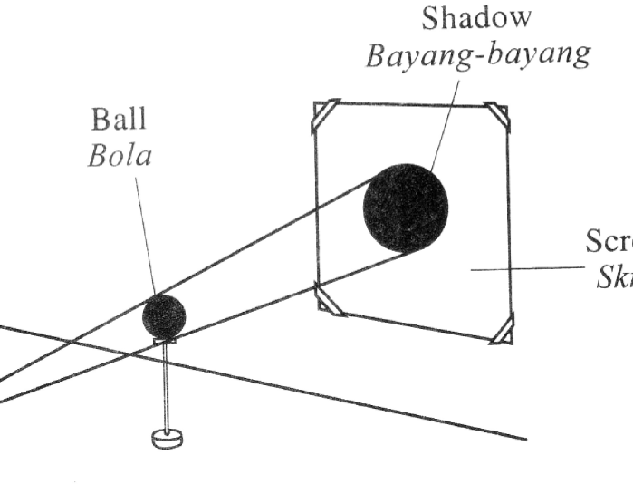

Bayang-bayang

Bola

Sumber cahaya

Skrin

Saiz

**Rajah 7.1**

Hasil keputusan penyiasatan adalah seperti dalam Rajah 7.2

**Jarak bola dari**

**Sumber cahaya ( cm )**

**Saiz**

**Bayang - Bayang( cm )**

**Rajah 7.2**

( a ) Tuliskan satu **tujuan** penyiasatan.

.....................................................................................................................................

…………………………………………………………………………………………

[ 1 markah ]

( b ) Nyatakan satu **corak** saiz bayang – bayang jika jarak bola dari sumber cahaya

semakin bertambah.

…………………………………………………………………………………………

[ 1 markah ]

( c ) Berdasarkan penyiasatan ini, nyatakan pemboleh ubah berikut :

( i ) Pemboleh ubah yang dimanipulasi

..............................................................................................................................

( ii ) Pemboleh ubah yang bergerak balas

. ...............................................................................................................................

[ 2 markah ]

( d ) Padankan pembentukan bayang – bayang dengan sifat cahaya.

Cahaya tidak boleh

menembusi objek legap

Bayang – bayang terhasil disebabkan oleh :

Cahaya boleh dibiaskan

[ 1 markah ]

( e ) Berdasarkan penyiasatan ini tuliskan satu hipotesis.

……………………………………………………………………………………….

……………………………………………………………………………………….

[ 1 markah ]

**8** Encik Ismadi perlu tiba ke tempat kerja sebelum pukul 8.00 pagi. Jarak perjalanan

dari rumahnya ke tempat kerja sejauh 6 km. Pada pukul 7.50 pagi beliau masih lagi berada di rumahnya di Taman Melati, Paloh. Jadual 8.1 menunjukkan dua jenis kenderaan dan tempoh masa perjalanan tersebut.

|  |  |
| --- | --- |
| **Jenis kenderaan** | **Tempoh masa perjalanan (minit)** |
| Kereta Perodua Viva | 5 |
| Basikal Robin Hood | 25 |

**Jadual 8.1**

( a ) Encik Ismadi telah memilih kenderaan Kereta Perodua Viva untuk perjalanan ke

tempat kerja. Mengapa?

……………………………………………………………………………………………..

[1 markah]

( b ) Ramalkan tempoh masa perjalanan yang diambil ke sekolah jika Encik Ismadi

menunggang Motosikal Honda C70 seperti rajah 8.1 di bawah ini.

[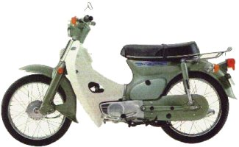](http://www.google.com/url?sa=i&rct=j&q=&esrc=s&source=images&cd=&cad=rja&uact=8&ved=0ahUKEwjapLKT78rPAhXEs48KHd8uC0UQjRwIBw&url=http://www.motorera.com/honda/h0070/cub70/cub70.htm&psig=AFQjCNHZ1K73oeaLWN-VxkPXOiXoD1X7dg&ust=1476004420352021)

**Rajah 8.1**

……………………………………………………………………………………………..

[1 markah ]

( c ) Berdasarkan situasi di atas, nyatakan :

( i ) pembolehubah dimalarkan

…………………………………………………………………………………………

( ii ) pembolehubah bergerak balas

…………………………………………………………………………………………

[2 markah]

( d ) Nyatakan **satu** keburukan penciptaan kenderaan berenjin kepada kehidupan lestari.

…………………………………………………………………………………………….

…………………………………………………………………………………………….

[1 markah]

( e ) Rajah 8.2 menunjukkan beberapa objek yang disediakan untuk satu penyiasatan.

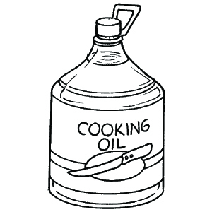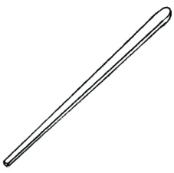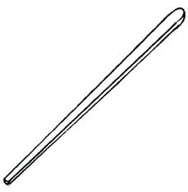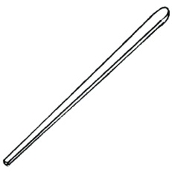

***Penutup botol Botol plastik Lidi sate***

**Rajah 8.2**

Berdasarkan objek tersebut, cipta satu alat pengangkutan dengan melakarnya pada

ruang di bawah.

[1 markah]

**KERTAS PEPERIKSAAN TAMAT**